Dokumentasi Arsitektur Data Warehouse
Detail schema, kolom, dan deskripsi (POS multi-outlet)
Dokumen ini menjelaskan setiap schema pada arsitektur data warehouse: raw, staging, audit, dan warehouse. Alur data: Landing zone (CSV) → raw → staging → validasi → warehouse (jika lolos) atau audit (jika gagal).
Tipe data memakai gaya PostgreSQL dan dapat disesuaikan dengan DBMS yang dipakai. Kolom batch_id, source_file, source_row_number, dan loaded_at adalah metadata teknis yang ditambahkan, bukan berasal dari CSV sumber.
Berikut merupakan digram alur dari arsitektur data warehouse yang akan digunakan

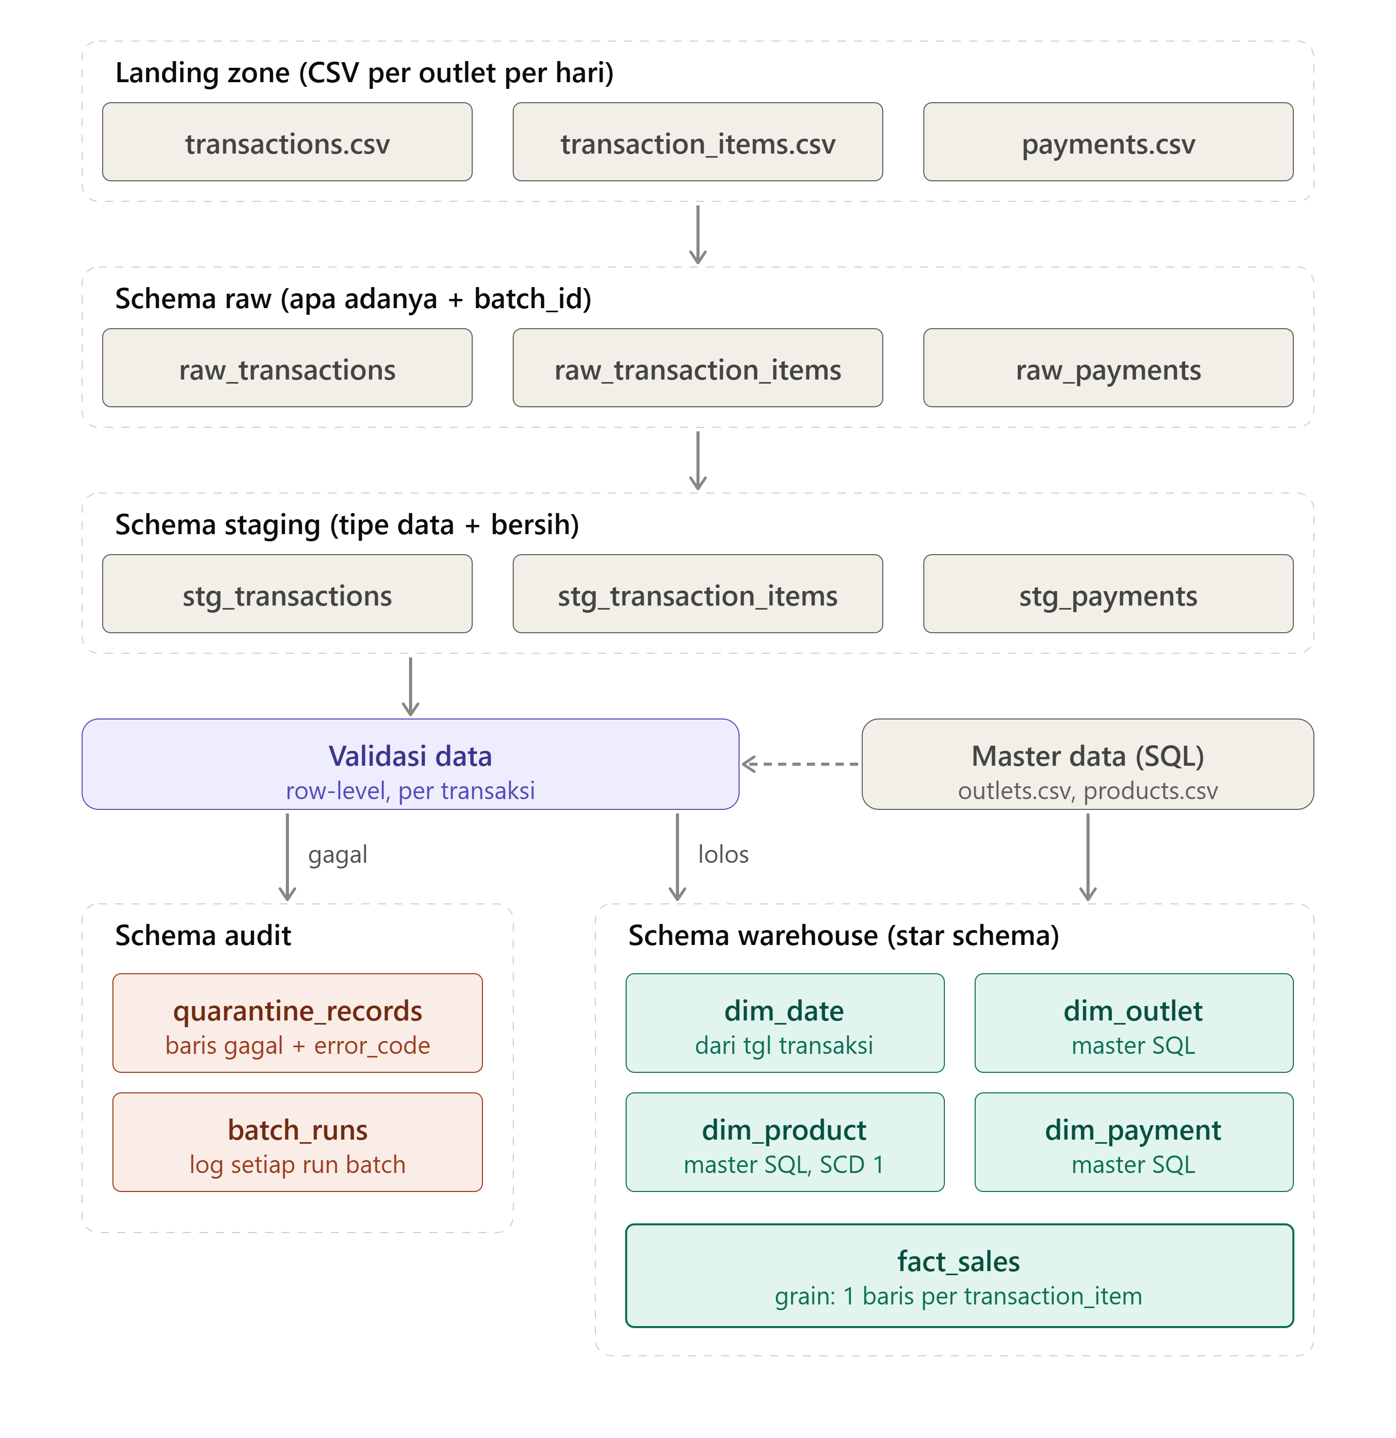

1. Schema raw
Isinya data persis seperti di CSV, tanpa transformasi dan tanpa validasi. Semua kolom bertipe teks supaya baris yang rusak (misalnya quantity = "-1" atau product_id salah) tetap bisa masuk dan tidak gagal saat load. Duplikat juga tetap disimpan.

Metadata (ada di ketiga tabel raw)
Kolom | Tipe | Deskripsi
batch_id | VARCHAR | ID batch (outlet + tanggal) yang membawa baris ini, mengacu ke audit.batch_runs
source_file | VARCHAR | Path file CSV asal, misalnya incoming/outlet_O001/2026-09-01/transactions.csv
source_row_number | INTEGER | Nomor baris di file sumber, untuk penelusuran
loaded_at | TIMESTAMP | Waktu baris dimuat ke raw

raw.raw_transactions (header transaksi)
Kolom | Tipe | Deskripsi
transaction_id | TEXT | ID transaksi, contoh T00000001
outlet_id | TEXT | ID outlet tempat transaksi terjadi
transaction_time | TEXT | Waktu transaksi (YYYY-MM-DD HH:MM:SS)
order_type | TEXT | Jenis pesanan (Dine-in / Takeaway)
payment_method | TEXT | Metode bayar (QRIS, Cash, Debit, E-Wallet)
status | TEXT | Status transaksi (contoh COMPLETED)
total_amount | TEXT | Total nilai transaksi

raw.raw_transaction_items (detail item)
Kolom | Tipe | Deskripsi
transaction_id | TEXT | Transaksi induk
item_id | TEXT | ID baris item, contoh I000000001
product_id | TEXT | ID produk yang dibeli
quantity | TEXT | Jumlah item
unit_price | TEXT | Harga satuan saat transaksi
discount_amount | TEXT | Potongan harga pada baris ini
line_total | TEXT | Total baris setelah diskon
line_cost | TEXT | Total biaya pokok baris (quantity × unit_cost)

raw.raw_payments (pembayaran)
Kolom | Tipe | Deskripsi
payment_id | TEXT | ID pembayaran, contoh PAY00000001
transaction_id | TEXT | Transaksi yang dibayar
payment_method | TEXT | Metode bayar menurut sistem pembayaran
paid_amount | TEXT | Jumlah yang dibayarkan
payment_status | TEXT | Status pembayaran (contoh PAID)

2. Schema staging
Isinya data dari raw yang sudah diberi tipe data benar, dibersihkan (trim spasi, format seragam), dan diberi hasil validasi. Dari sini data dibagi ke warehouse (lolos) atau audit (gagal).

Metadata (ada di ketiga tabel staging)
Kolom | Tipe | Deskripsi
batch_id | VARCHAR | ID batch asal
source_row_number | INTEGER | Nomor baris di file sumber
validation_status | VARCHAR | PENDING, VALID, atau INVALID
error_codes | VARCHAR | Daftar kode aturan yang dilanggar (R1 sampai R9), kosong jika valid
loaded_at | TIMESTAMP | Waktu baris dimuat ke staging

staging.stg_transactions
Kolom | Tipe | Deskripsi
transaction_id | VARCHAR(20) | ID transaksi
outlet_id | VARCHAR(10) | ID outlet
transaction_time | TIMESTAMP | Waktu transaksi
transaction_date | DATE | Tanggal transaksi, turunan dari transaction_time (dasar dim_date)
order_type | VARCHAR(20) | Jenis pesanan
payment_method | VARCHAR(20) | Metode bayar (sumber utama untuk dim_payment)
status | VARCHAR(20) | Status transaksi
total_amount | NUMERIC(14,2) | Total nilai transaksi

staging.stg_transaction_items
Kolom | Tipe | Deskripsi
transaction_id | VARCHAR(20) | Transaksi induk
item_id | VARCHAR(20) | ID baris item
product_id | VARCHAR(10) | ID produk
quantity | INTEGER | Jumlah item
unit_price | NUMERIC(14,2) | Harga satuan
discount_amount | NUMERIC(14,2) | Potongan harga
line_total | NUMERIC(14,2) | Total baris setelah diskon
line_cost | NUMERIC(14,2) | Total biaya pokok baris

staging.stg_payments
Kolom | Tipe | Deskripsi
payment_id | VARCHAR(20) | ID pembayaran
transaction_id | VARCHAR(20) | Transaksi yang dibayar
payment_method | VARCHAR(20) | Metode bayar menurut tabel pembayaran
paid_amount | NUMERIC(14,2) | Jumlah dibayarkan (dipakai untuk validasi R4)
payment_status | VARCHAR(20) | Status pembayaran

3. Schema audit

audit.batch_runs
Satu baris per batch (outlet + tanggal), baik sukses maupun gagal.
Kolom | Tipe | Key | Deskripsi
batch_id | VARCHAR(50) | PK | ID unik batch, misalnya O001_2026-09-01_run1
outlet_id | VARCHAR(10) |  | Outlet pemilik batch
batch_date | DATE |  | Tanggal transaksi dalam batch
status | VARCHAR(20) |  | SUCCESS (semua lolos), PARTIAL (sebagian dikarantina), FAILED (proses gagal total)
rows_expected | INTEGER |  | Jumlah baris menurut batch_manifest.csv (dasar aturan R9)
rows_received | INTEGER |  | Jumlah baris yang benar-benar masuk ke raw
rows_loaded | INTEGER |  | Jumlah baris yang masuk warehouse
rows_quarantined | INTEGER |  | Jumlah baris yang masuk karantina
error_message | TEXT |  | Pesan error teknis jika FAILED
started_at | TIMESTAMP |  | Waktu proses batch mulai
finished_at | TIMESTAMP |  | Waktu proses batch selesai

audit.quarantine_records
Satu baris per record yang gagal validasi.
Kolom | Tipe | Key | Deskripsi
quarantine_id | BIGINT | PK | ID unik record karantina (auto-increment)
batch_id | VARCHAR(50) | FK | Mengacu ke batch_runs.batch_id
transaction_id | VARCHAR(20) |  | Transaksi yang dikarantina (karantina berlaku per transaksi)
source_table | VARCHAR(30) |  | Tabel asal baris bermasalah (transactions, transaction_items, payments)
source_row_number | INTEGER |  | Nomor baris di file sumber
error_code | VARCHAR(10) |  | Kode aturan yang dilanggar (R1 sampai R9)
error_detail | TEXT |  | Penjelasan, misalnya product_id P999999 tidak ditemukan di dim_product
raw_payload | JSON |  | Isi baris asli saat dikarantina
resolution_status | VARCHAR(20) |  | OPEN, FIXED, atau DISCARDED (opsional, jika ada proses reprocess)
quarantined_at | TIMESTAMP |  | Waktu record dikarantina

4. Schema warehouse
Semua dimensi memakai surrogate key (*_key), sedangkan ID asli dari sumber disimpan sebagai natural key (NK).

warehouse.dim_date
Dibuat dari rentang tanggal transaksi.
Kolom | Tipe | Key | Deskripsi
date_key | INTEGER | PK | Format YYYYMMDD, contoh 20260901
full_date | DATE |  | Tanggal lengkap
day_of_week | SMALLINT |  | Nomor hari (1 sampai 7)
day_name | VARCHAR(10) |  | Nama hari
day_of_month | SMALLINT |  | Tanggal dalam bulan
week_of_year | SMALLINT |  | Minggu ke-n dalam tahun
month_number | SMALLINT |  | Nomor bulan
month_name | VARCHAR(10) |  | Nama bulan
quarter | SMALLINT |  | Kuartal (1 sampai 4)
year | SMALLINT |  | Tahun
is_weekend | BOOLEAN |  | true jika Sabtu atau Minggu

warehouse.dim_outlet
Master data dari outlets.csv (SQL langsung).
Kolom | Tipe | Key | Deskripsi
outlet_key | INTEGER | PK | Surrogate key
outlet_id | VARCHAR(10) | NK | ID outlet dari sumber, contoh O001
outlet_name | VARCHAR(100) |  | Nama outlet
city | VARCHAR(50) |  | Kota lokasi outlet
created_at | TIMESTAMP |  | Waktu baris dibuat
updated_at | TIMESTAMP |  | Waktu baris terakhir diperbarui (SCD Type 1)

warehouse.dim_product
Master data dari products.csv (SQL langsung).
Kolom | Tipe | Key | Deskripsi
product_key | INTEGER | PK | Surrogate key
product_id | VARCHAR(10) | NK | ID produk dari sumber, contoh P001
product_name | VARCHAR(100) |  | Nama produk
category | VARCHAR(30) |  | Kategori (Coffee, Non-Coffee, Tea, Snack, Meal)
list_unit_price | NUMERIC(14,2) |  | Harga jual terkini di master (harga transaksi ada di fact)
list_unit_cost | NUMERIC(14,2) |  | Biaya pokok terkini di master
created_at | TIMESTAMP |  | Waktu baris dibuat
updated_at | TIMESTAMP |  | Waktu baris terakhir diperbarui (SCD Type 1)

warehouse.dim_payment
Master kombinasi metode dan status pembayaran. Kombinasi payment_method dan payment_status bersifat unik.
Kolom | Tipe | Key | Deskripsi
payment_key | INTEGER | PK | Surrogate key
payment_method | VARCHAR(20) |  | QRIS, Cash, Debit, E-Wallet
payment_status | VARCHAR(20) |  | Status pembayaran, contoh PAID

warehouse.fact_sales
Grain: satu baris per transaction_item.
Kolom | Tipe | Key | Jenis | Deskripsi
sales_key | BIGINT | PK | Key | Surrogate key fact
date_key | INTEGER | FK | Dimensi | Mengacu ke dim_date
outlet_key | INTEGER | FK | Dimensi | Mengacu ke dim_outlet
product_key | INTEGER | FK | Dimensi | Mengacu ke dim_product
payment_key | INTEGER | FK | Dimensi | Mengacu ke dim_payment
transaction_id | VARCHAR(20) |  | Degenerate | ID transaksi, untuk mengelompokkan item satu struk
item_id | VARCHAR(20) | NK | Degenerate | ID baris item (unik, mencegah duplikasi saat reload)
order_type | VARCHAR(20) |  | Degenerate | Dine-in atau Takeaway
status | VARCHAR(20) |  | Degenerate | Status transaksi
transaction_time | TIMESTAMP |  | Atribut | Waktu transaksi lengkap (untuk analisis per jam)
quantity | INTEGER |  | Measure | Jumlah item terjual
unit_price | NUMERIC(14,2) |  | Measure | Harga satuan saat transaksi
discount_amount | NUMERIC(14,2) |  | Measure | Potongan harga
line_total | NUMERIC(14,2) |  | Measure | Pendapatan baris setelah diskon
line_cost | NUMERIC(14,2) |  | Measure | Biaya pokok baris
gross_profit | NUMERIC(14,2) |  | Measure (turunan) | line_total − line_cost, dihitung saat load
batch_id | VARCHAR(50) | FK | Audit | Batch asal, mengacu ke audit.batch_runs
loaded_at | TIMESTAMP |  | Audit | Waktu baris dimuat ke warehouse

5. Relasi antar tabel
Dari | Ke | Hubungan
fact_sales.date_key | dim_date.date_key | banyak ke satu
fact_sales.outlet_key | dim_outlet.outlet_key | banyak ke satu
fact_sales.product_key | dim_product.product_key | banyak ke satu
fact_sales.payment_key | dim_payment.payment_key | banyak ke satu
fact_sales.batch_id | batch_runs.batch_id | banyak ke satu
quarantine_records.batch_id | batch_runs.batch_id | banyak ke satu

